今日动态
2024.11.27 周三 晴
※一日活动篇
◎今日来园人数：20人出勤，4人请假。
姓名 | 来园情况 | 姓名 | 来园情况
吴玥兮 | √ | 周荣安 | ×
承芮伊 | √ | 王耀泽 | √
常祈安 | √ | 徐一凯 | √
李舒扬 | √ | 范宥泽 | √
郑宇函 | √ | 魏璟炎 | √
左晨昕 | √ | 杨承明 | √
王芷柠 | √ | 潘言恩 | √
程墨桐 | √ | 吴梓溪 | ×
陈望舒 | √ | 莫梓涵 | √
卢欣悦 | √ | 王天乐 | √
王若萱 | √ | 严子沐 | √
李一诺 | ×
王劲霖 | ×

※区域游戏篇
我们班创设了娃娃家、美工区、图书区、益智区、地面建构区、植物角等。
※集体活动：美工：树叶

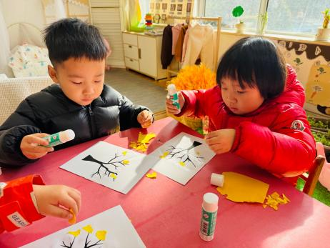 | 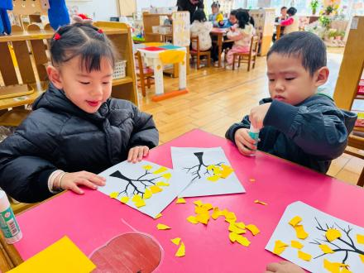 | 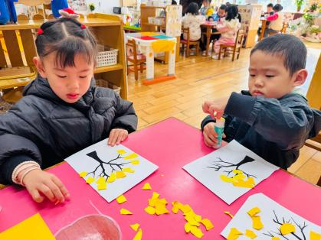
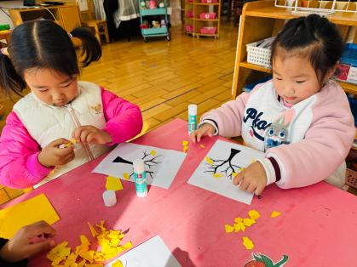 | 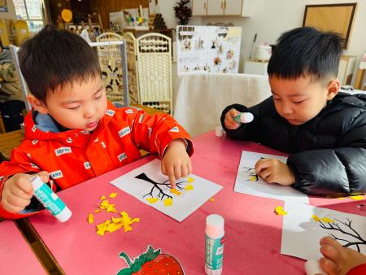 | 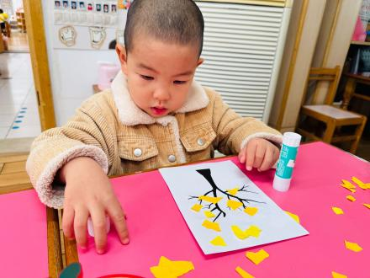
活动中莫梓涵、卢欣悦、程墨桐、王若萱、杨承明、潘言恩、常祈安、李舒扬、郑宇函、左晨昕、王芷柠、承芮伊、吴玥兮、王天乐、严子沐、范宥泽愿意用自己喜欢的方式装扮大树。
※户外活动
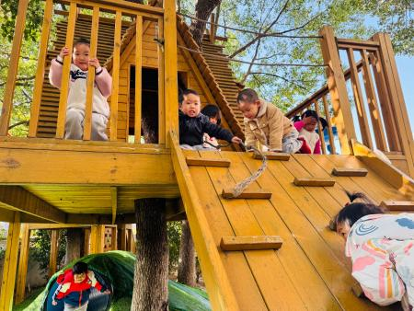 | 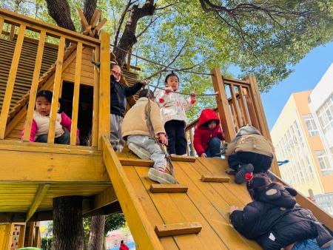 | 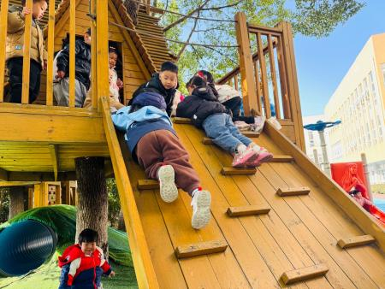
※生活活动情况：
1.午餐情况：
今天的午饭吃的是炸酱面、山药排骨汤。今天在吃饭前我们对食物的营养价值对幼儿进行了详细的介绍，激起幼儿吃饭的欲望。大部分小朋友能在老师的提醒下，端正坐姿，自主用餐，尽量保持桌面的整洁。
能够全部吃完的幼儿有：王耀泽、李舒扬、郑宇函、潘言恩、杨承明、常祈安
2.午睡情况：
能够自主脱裤子、叠裤子的幼儿为：王天乐、王芷柠、魏璟炎、严子沐、程墨桐、李舒扬
※家园合作：
各位家长好：
今天会将快乐家园发回去，大家写好11月反馈，及时带来园哦。

